雲林縣虎尾鎮中正國民小學102學年度社團活動成果照片
學校名稱：中正國小 活動名稱：102年社團活動
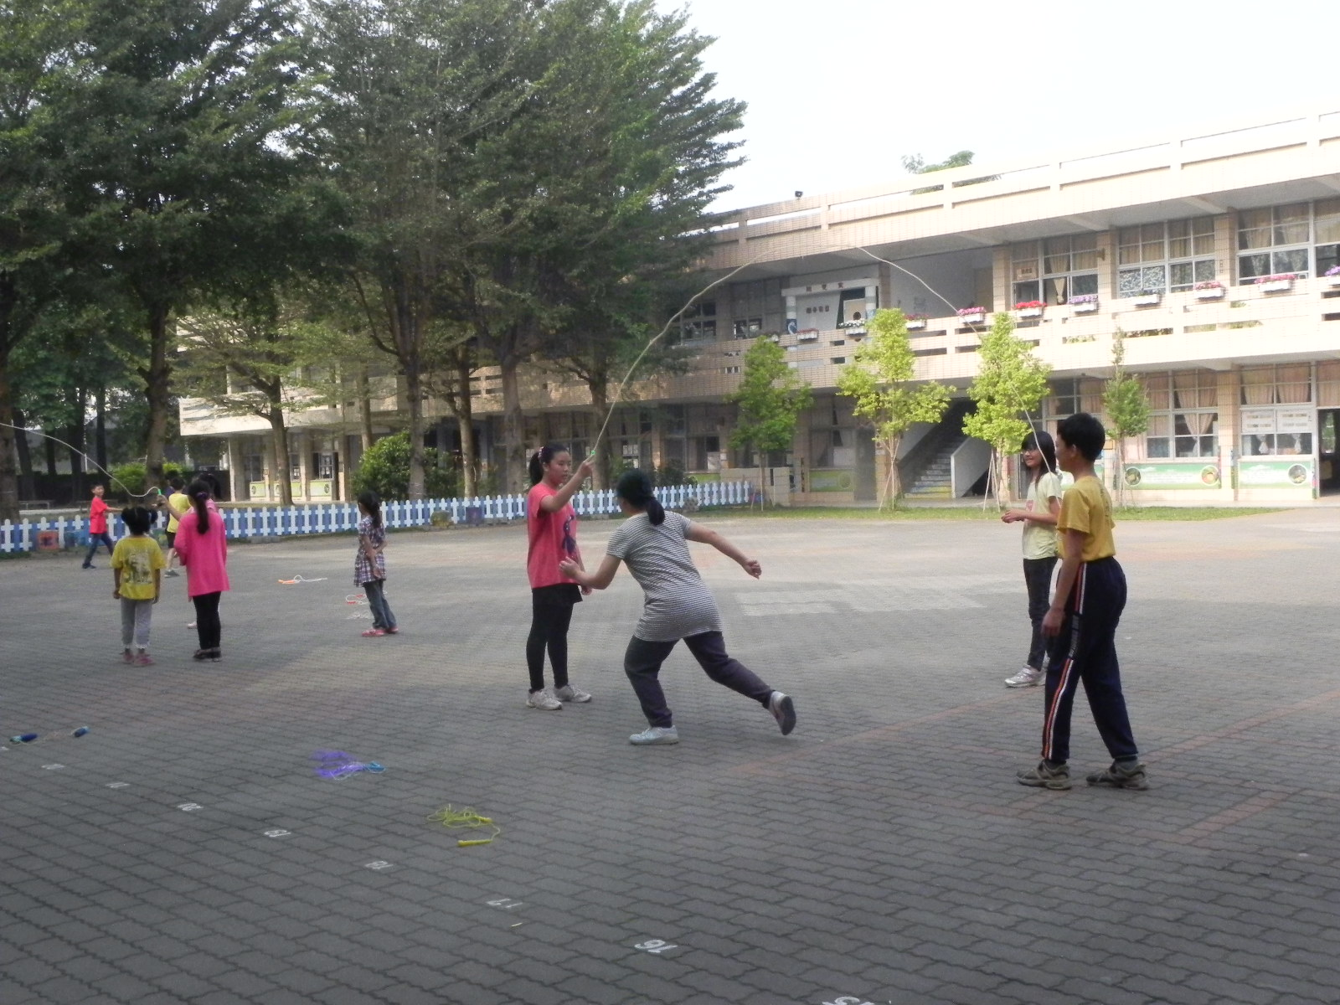
活動說明：跳繩社團練習情形 參與比率：12/227
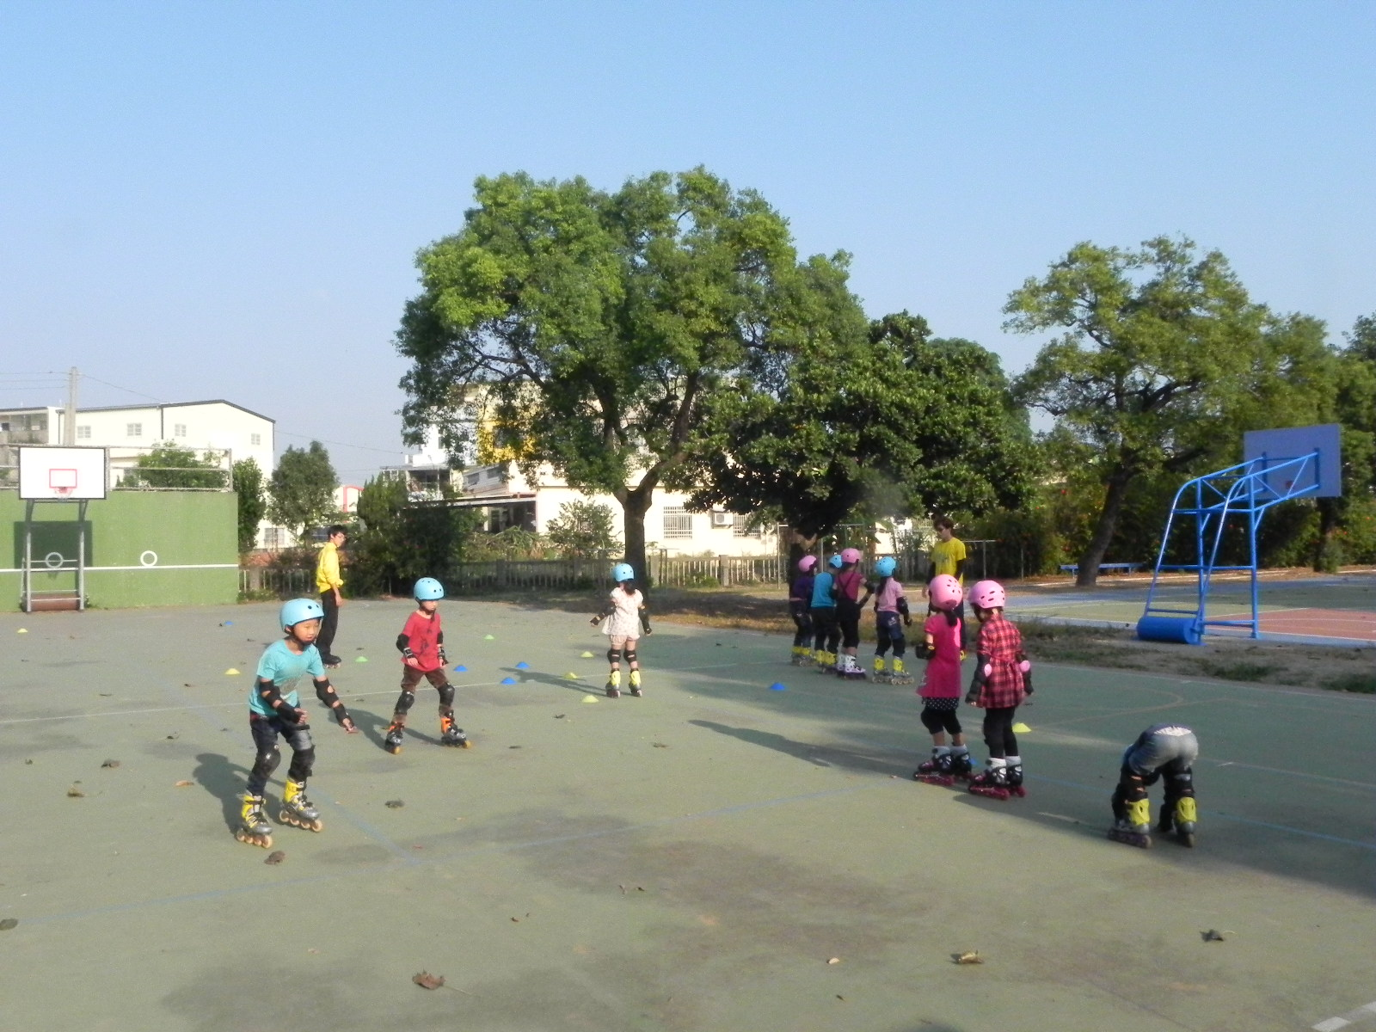
活動說明：直排輪社團練習情形 參與比率：12/227
雲林縣虎尾鎮中正國民小學102學年度社團活動成果照片
學校名稱：中正國小 活動名稱：102年社團活動
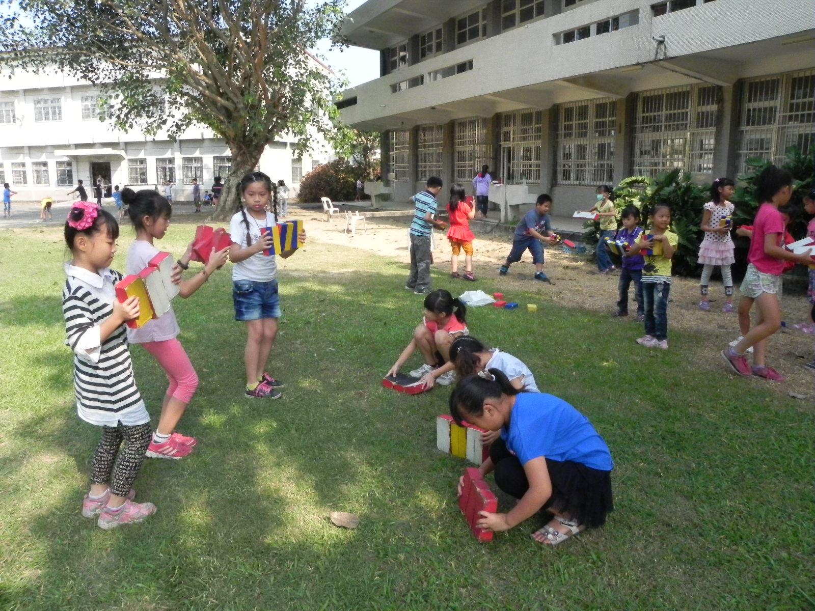
活動說明：砌磚社團練習情形 參與比率：33/227
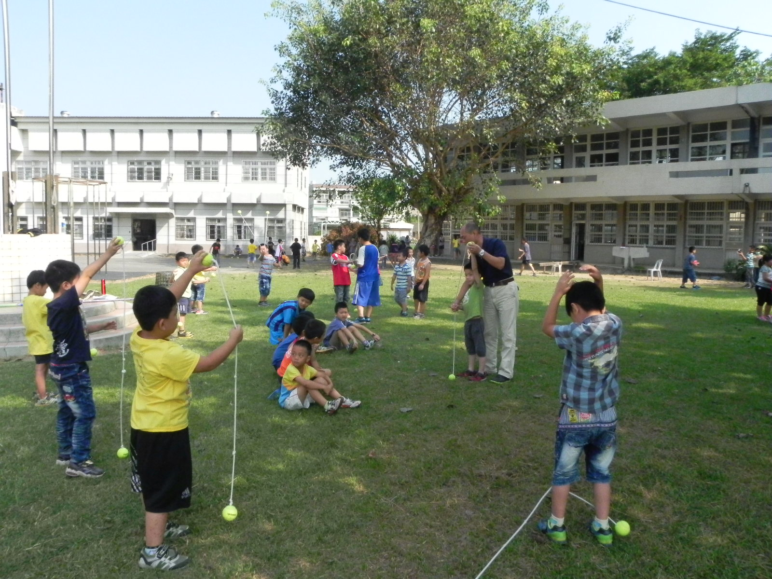
活動說明：流星球社團練習情形 參與比率：17/227

雲林縣虎尾鎮中正國民小學102學年度社團活動成果照片
學校名稱：中正國小 活動名稱：102年社團活動
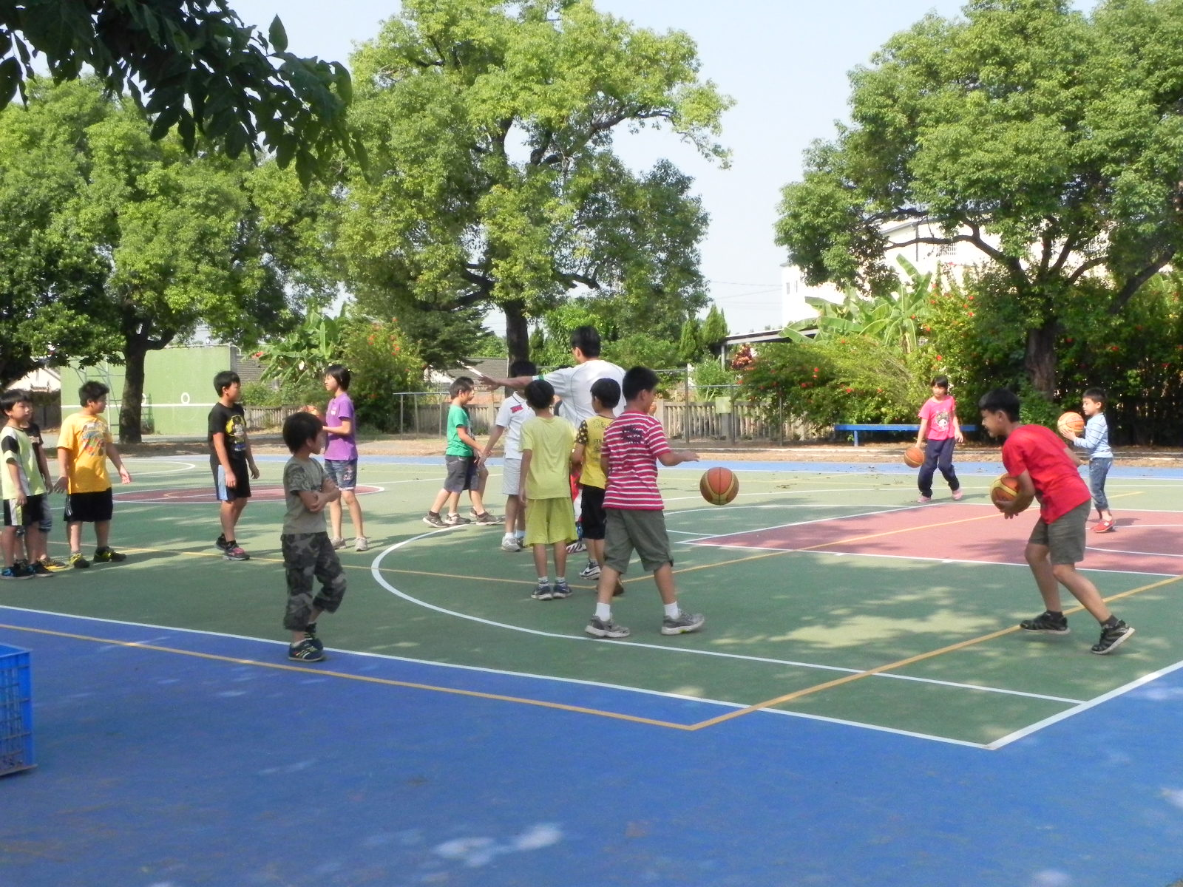
活動說明：籃球社團練習情形 參與比率：24/227
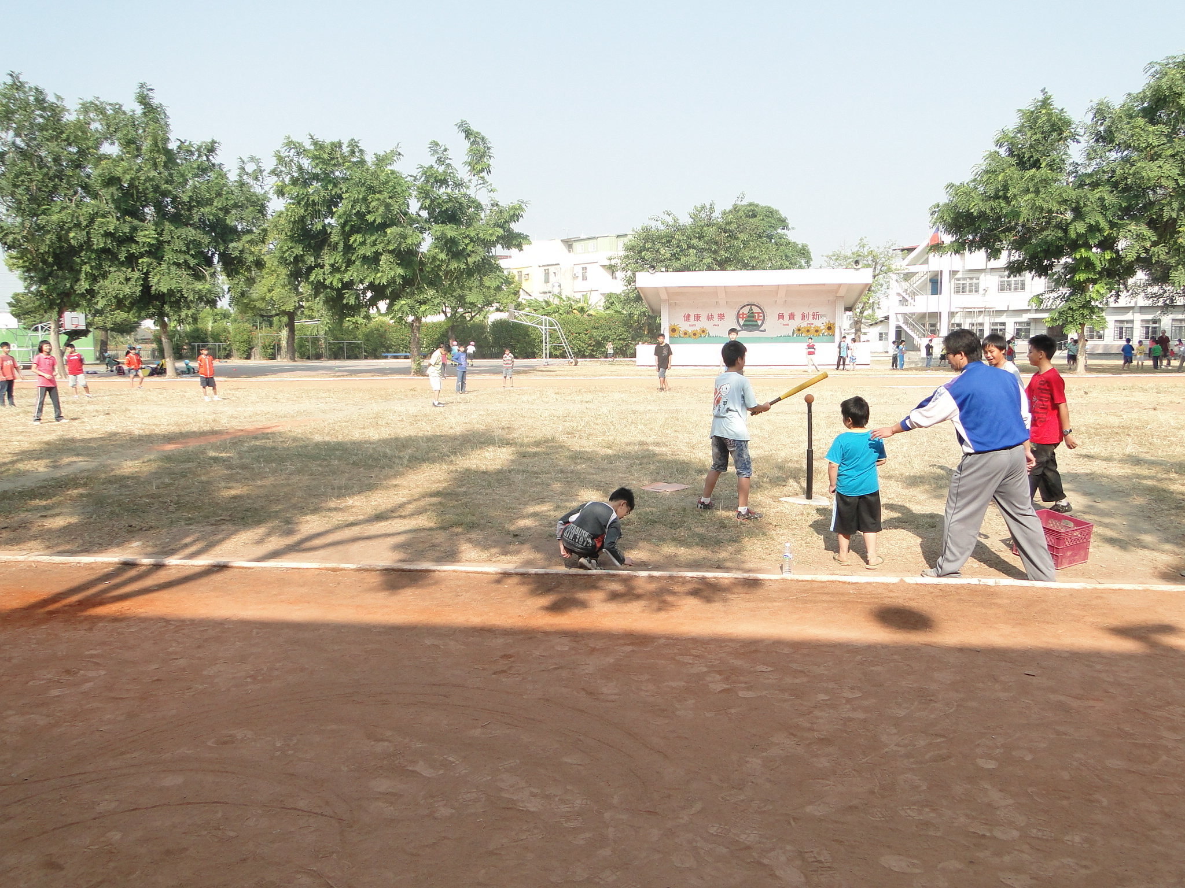
活動說明：樂樂棒球社團練習情形 參與比率：25/227

